**Evidencias Ejecución: Taller Lección 9 – SpringBoot**

Por muchos inconvenientes que tuve con Docker me toco cambiar las herramientas y estos fueron los resultados.  
Evidencias de ejecución de los métodos implementados: pantallazos con la petición y respuesta

Aplicación en ejecución

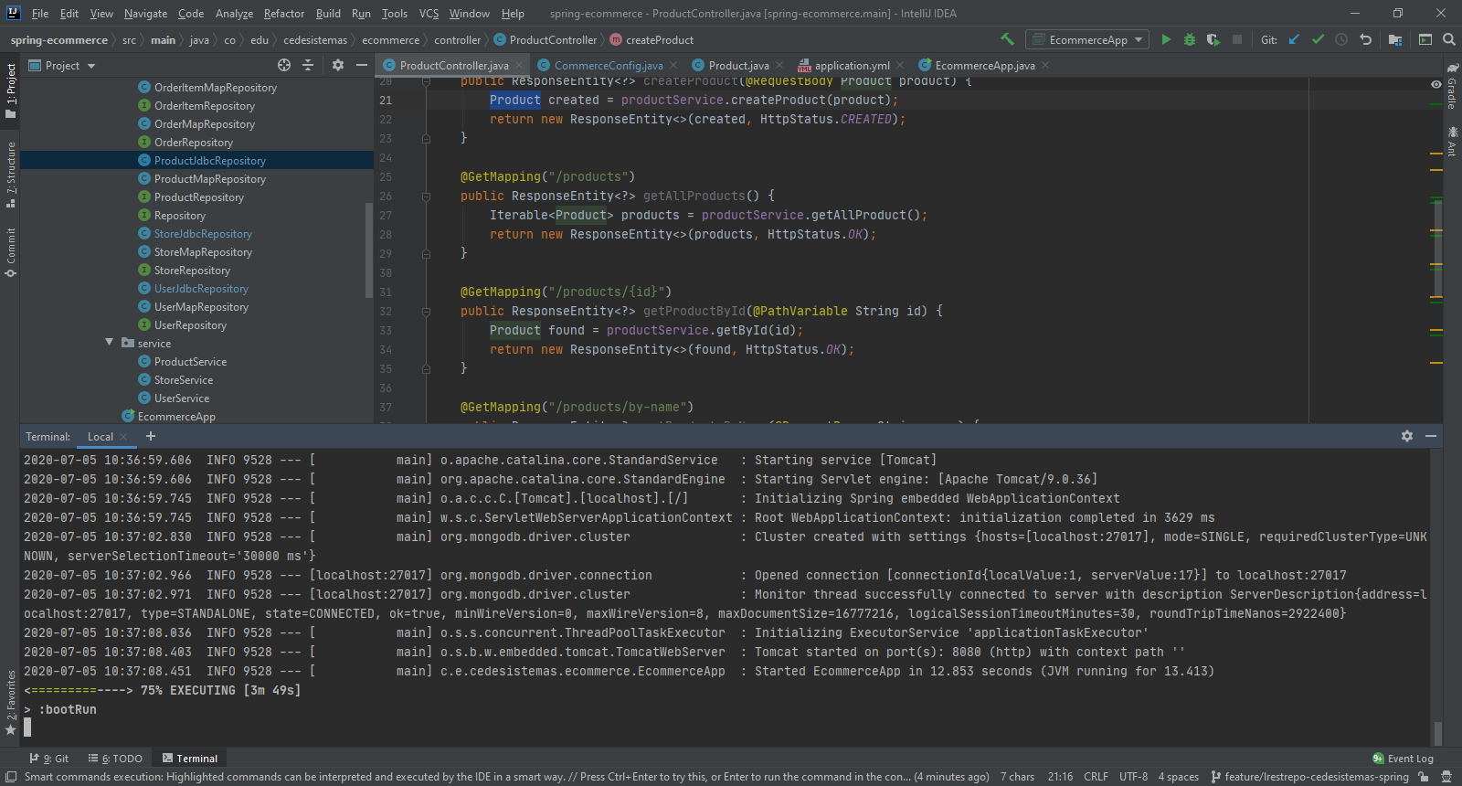

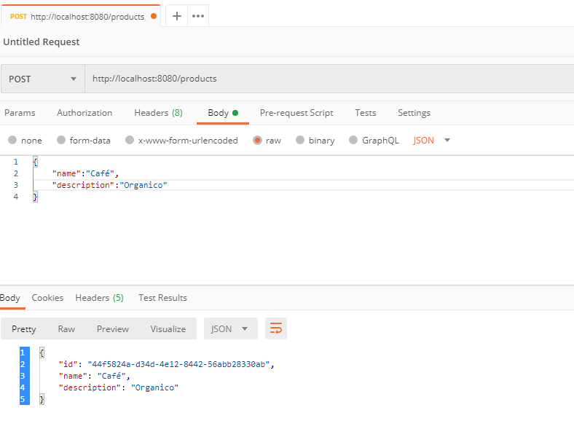- POST /products: Crea un producto en la base de datos mongo

- GET /products: Obtiene una lista con todos los productos en la base de datos

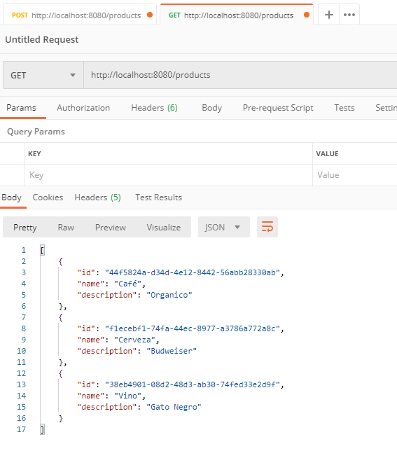

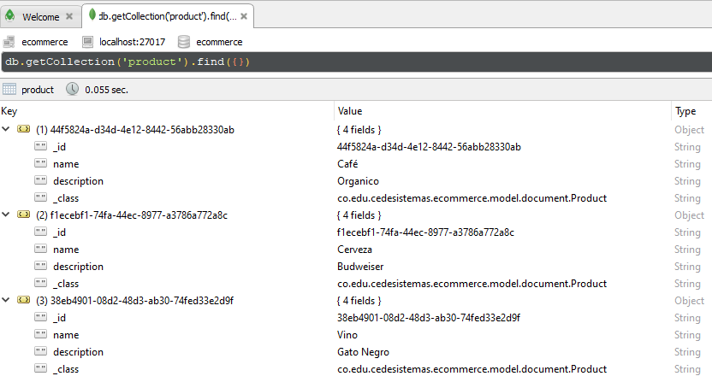

- GET /products/{id}: Obtiene un producto dado su ID

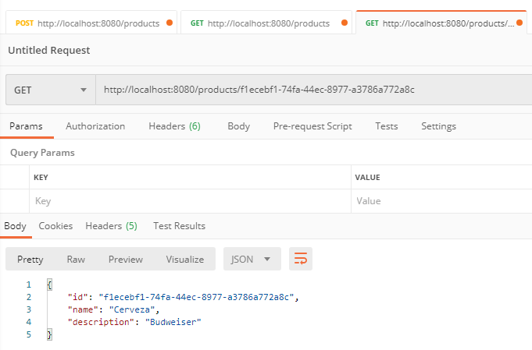

- GET /products/by-name?name=<name>: Obtiene una lista de productos que coinciden con el valor de “<name>”

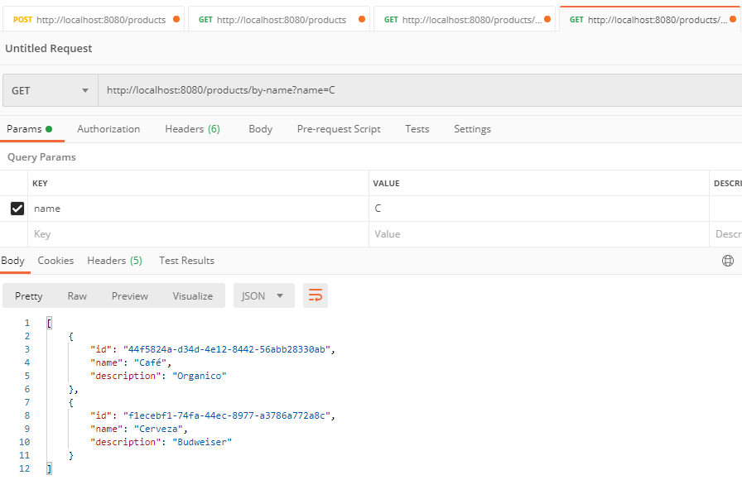

- GET /products/by-description?desc=<description>: Obtiene una lista de productos que coinciden con el valor de “<description>”

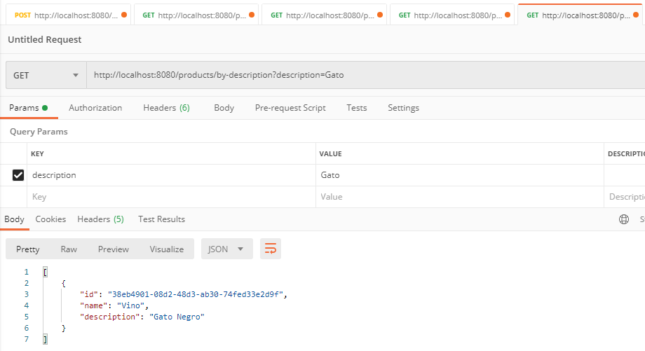

- DELETE /products/{id}: Elimina un producto dado su ID

